УТВЕРЖДАЮ
Главный государственный
санитарный врач
Кореличского района

_______________ А.В.Германюк
О выявлении продукции, не соответствующей гигиеническим требованиям
В целях защиты внутреннего рынка от небезопасной и некачественной продукции санитарно-эпидемиологической службой Республики Беларусь продолжаются мероприятия технического (технологического, поверочного) характера по отбору проб и образцов пищевой продукции, находящейся в реализации.
По результатам испытаний выявлена пищевая продукция, несоответствующая санитарно-эпидемиологическим требованиям:
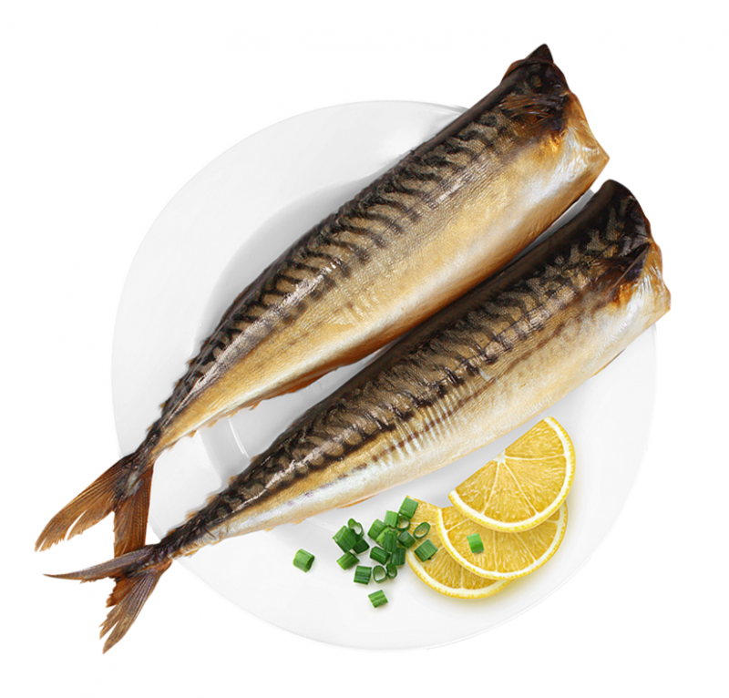
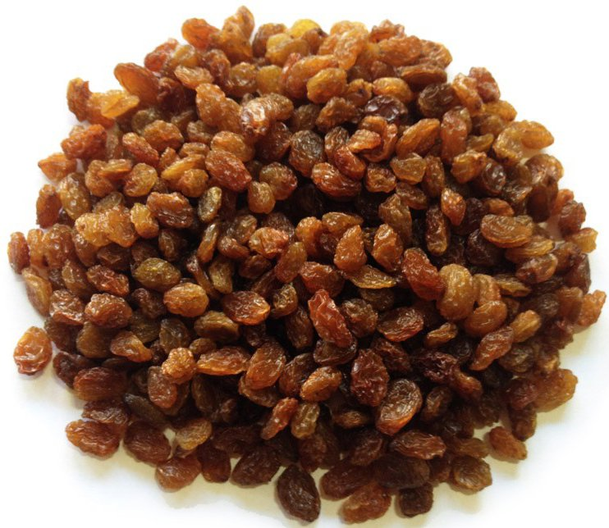
Пищевая рыбная продукция холодного копчения. Скумбрия атлантическая кусочки холодного копчения «БАРСКАЯ», изготовлена по ТУ ВY 691435866, масса нетто 300 г, дата изготовления 03.10.2022, срок годности 60 суток. Изготовитель: ООО «Баренцево», Минская область, Минский район, Хатежинский сельсовет, район д. Таборы. Не соответствует требованиям по органолептическим показателям.
Виноград сушеный коричневый, упакован в картонную коробку массой 11 кг, дата изготовления 04.2022, годен до 04.2023, условия хранения – хранить при температуре не выше + 20°С и относительной влажности не более 70 % в местах, защищенных от прямых солнечных лучей, в чистых и хорошо вентилируемых складских помещениях. Изготовитель: СП ООО «SIROJIDDIN AGRO FRUITS», Республика Узбекистан, Самаркандская область, Ургутский район, село Карабулак. Импортер в Республику Беларусь ООО «Ореховград», г. Минск, 220138, ул. Карвата, д. 69, каб. 11. Не соответствует требованиям по микробиологическому показателю.

Все изображения носят иллюстративный характер.

Помощник врач -гигиениста _________________ Е.М.Воронцова
должность исполнителя подпись ФИО исполнителя

